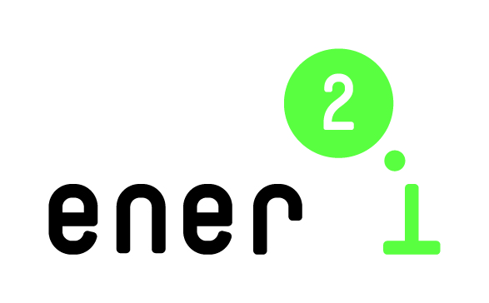

Ener2i – от науки к инновациям в энергетике:
развитие сотрудничества со странами Восточного партнерства по преодолению разрыва между исследованиями и инновациями в энергетической сфере

еner2i – КОНКУРС ИННОВАЦИОННЫХ ВАУЧЕРОВ – Беларусь
Заявка – Часть В
(загружается в формате «.doc» в систему онлайн подачи заявок)
Подробная информация о конкурсе инновационных ваучеров изложена в Положении, опубликованном на сайте www.ener2i.eu. Заявка допускается к участию в конкурсе при условии заполнения всех полей формы.
Раздел 1: Информация о консорциуме (макс. 0,5 стр.)
- Предоставьте краткую информацию о Вашей компании, в том числе направления деятельности, сведения о средней численности работников и объеме выручки от реализации товаров (выполнения работ, оказания услуг) за 2013 г., год основания.
- Укажите контактную информацию (в том числе, интернет-сайт, если имеется), информацию об имеющемся опыте работы и ведущих сотрудниках партнерской научно-исследовательской организации.
- Опишите международное сотрудничество в рамках проекта (например, сотрудничество с зарубежными научно-исследовательскими организациями).
Раздел 2: Описание проекта (макс. 1 стр.)
Опишите цели проекта и ожидаемые результаты.
- Объясните, на решение какой проблемы в области энергосбережения, возобновляемых источников энергии или собственно Вашей организации будет направлено сотрудничество с партнерской научно-исследовательской организацией.
- Опишите, насколько предлагаемая Вами продукция или услуга является новой/инновационной.
- Опишите ожидаемые результаты, которые планируется достичь при помощи инновационного ваучера, в том числе инновационные решения, услуги или технологии, которые будут реализованы.

Раздел 3: План реализации проекта (макс. 1 стр.)
Предоставьте краткое описание плана реализации проекта.
- Опишите, как Вы планируете реализовывать инновационный проект, в том числе менеджмент и сотрудничество с партнерской научно-исследовательской организацией.
- Представьте график выполнения проекта (что планируется делать и когда) на весь период (6 месяцев).
- Определите рыночный потенциал, целевой рынок и маркетинговую стратегию для разрабатываемого в рамках проекта инновационного решения, услуги или технологии.

Раздел 4: Финансовый план ( до 0,5 страницы)
- Укажите, на какие разрешенные статьи расходов (в соответствии с Положением, стр. 8) будут использованы средства инновационного ваучера в размере €4 000. Представьте планируемые расходы и их обоснование (пояснительный текст).
- Опишите собственный вклад в реализацию проекта, если он имеется.
Зарплата сотрудников: ______ Евро
Расходы на командирование: _______ Евро
Прочие расходы: ______ Евро

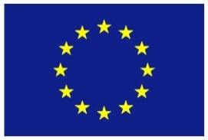 | Настоящий проект финансируется из бюджета 7-й Рамочной программы научных исследований и технологического развития Европейского союза в соответствии с соглашением о предоставлении гранта № 609532.

